Получение данных

Внешние источники

Ирисы Фишера
http://archive.ics.uci.edu/ml/datasets/Iris
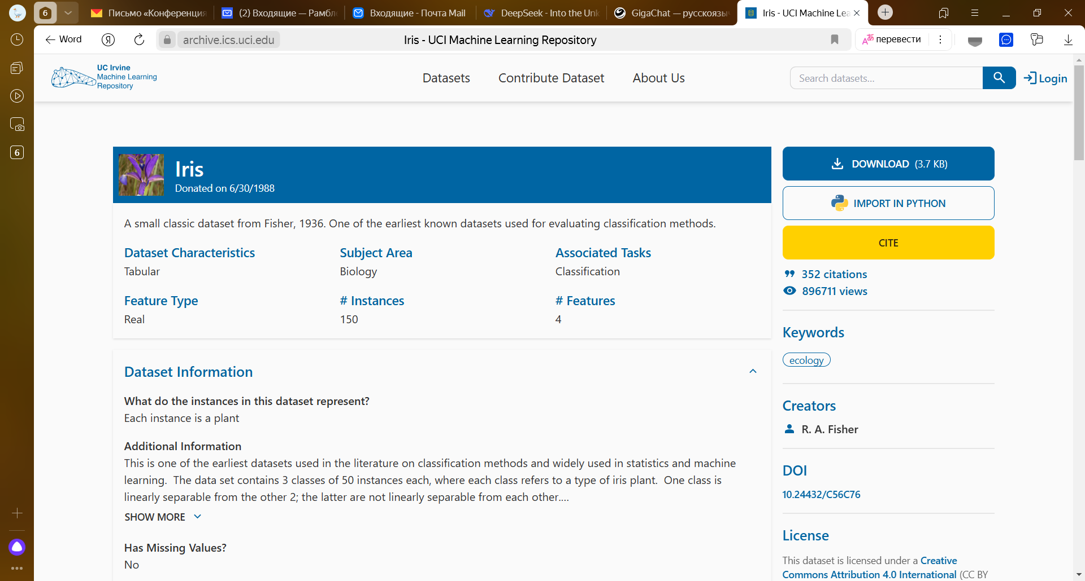

Репозиторий наборов данных для машинного обучения (Центр машинного обучения и интеллектуальных систем)
https://archive.ics.uci.edu/ml/index.html

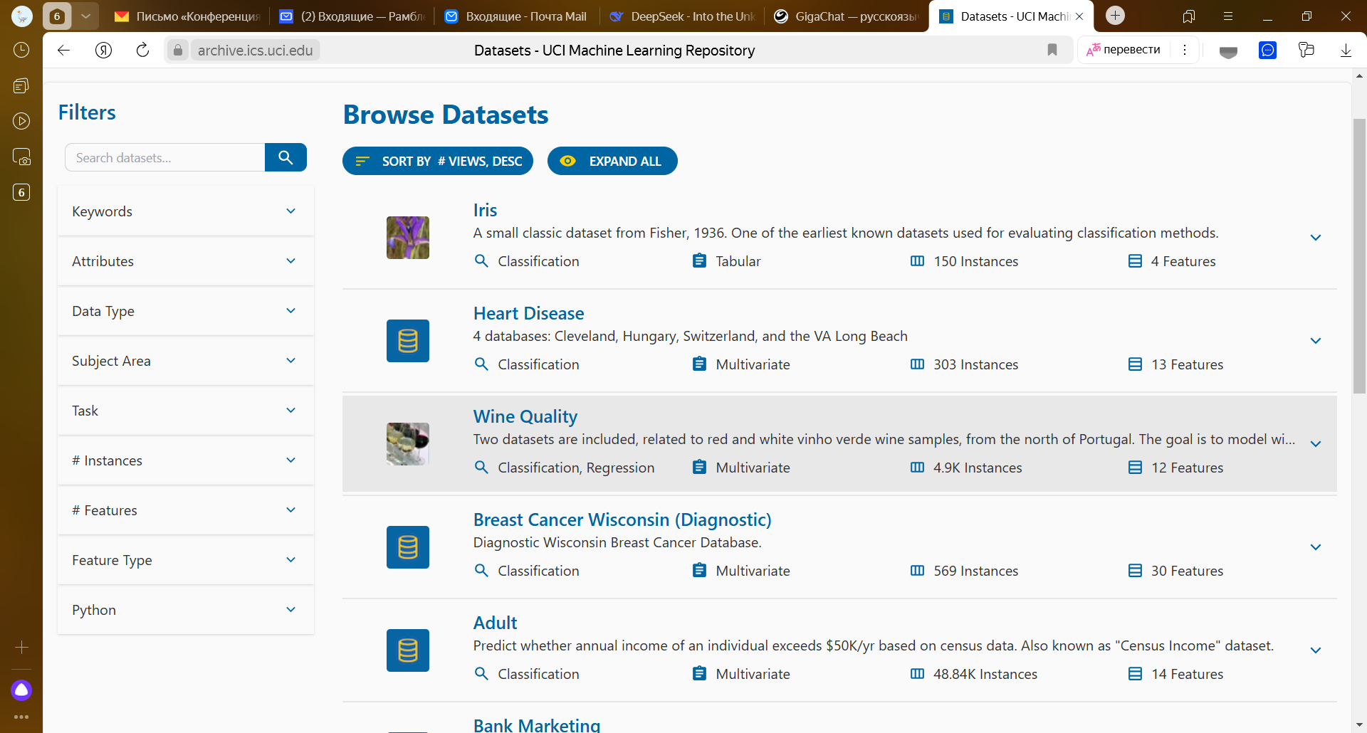

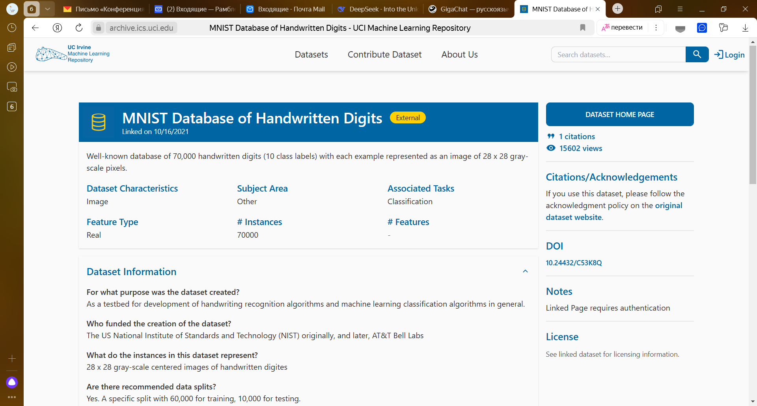

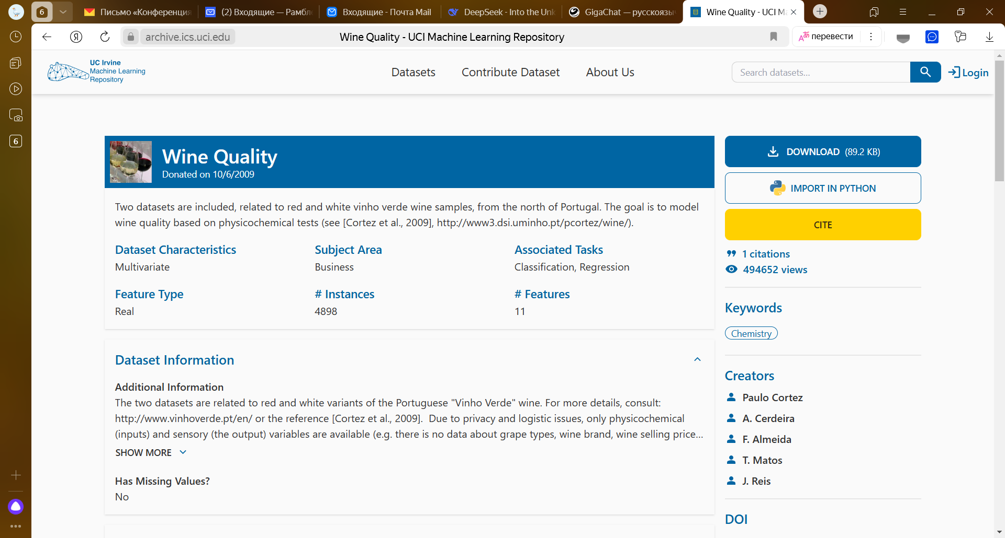

Сайт для генерации наборов данных
https://www.mockaroo.com
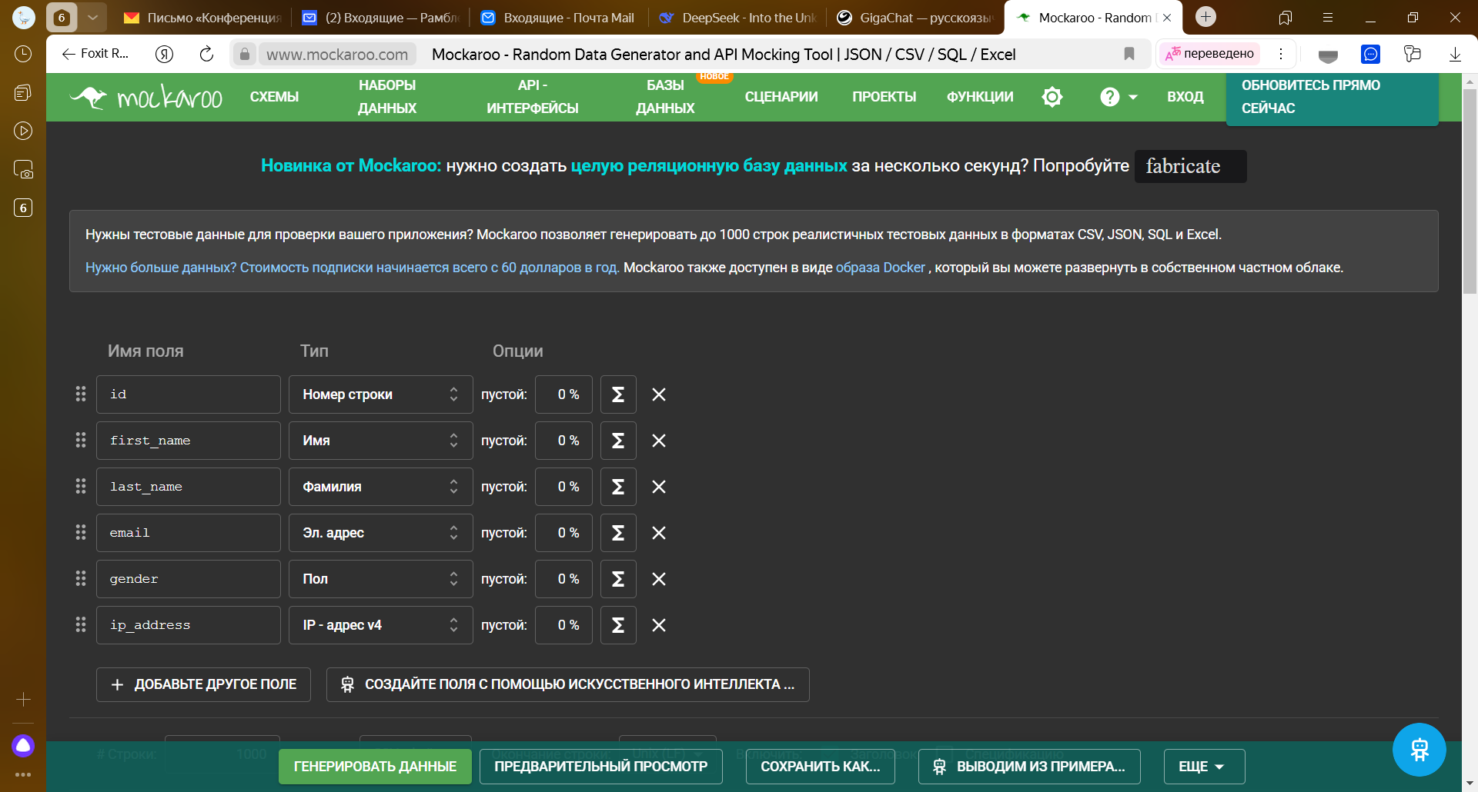

Генераторы синтетических данных на Python
Преимущества синтетических данных
- Расширение объема обучающих данных. Синтетический рендеринг дает больше вариаций и комбинаций — это особенно полезно, если реальных данных недостаточно или они вообще отсутствуют.
- Разнообразие данных. Искусственно можно задать любые условия, воспроизвести любую ситуацию, чтобы получить более разнообразную обучающую и тестовую выборку. Например, для задачи выявления мошенничества с кредитными картами можно смоделировать разные методы мошеннической деятельности.
- Защита конфиденциальности. В некоторых случаях реальные данные нельзя использовать, т. к. в них содержится конфиденциальная или личная информация. Тогда для обучения модели можно создать синтетические данные на основе реальных. В них сохраняются все важные характеристики для правильной работы алгоритма.

Faker (Обманщик)
Faker – одна из лучших библиотек Python для генерации всех типов случайной информации.
Некоторые часто используемые атрибуты, которые генерирует Faker:
- Личная информация: имя, день рождения, электронная почта, пароль, адрес;
- Все виды информации о дате и часовом поясе;
- Финансовые реквизиты: кредитные карты, SSN, банковские услуги;
- Разное: URL-адреса, предложения, языковые коды

Синтетические наборы данных с Sklearn для задач ML
Sklearn – это настолько обширная и удобная библиотека, что она имеет специальные функции для генерации синтетических данных.
Её модуль datasets включает в себя множество функций для создания искусственных датасетов для различных задач машинного обучения. Наиболее популярными функциями являются make_classification и make_regression.
Обе имеют параметры n_samples и n_features для управления количеством строк и объектов, выводящихся результатом синтетического набора данных.

Набор данных с аномалиями в PyOD
Обнаружение аномалий – популярная проблема в Data Science. Качественные наборы данных с выбросами всегда трудно найти. К счастью, библиотека обнаружения выбросов Python (PyOD) имеет удобную функцию для генерации синтетических данных с выбросами:

Синтетические данные поверх другого набора данных с помощью CTGAN.
При ограниченном наборе данных, моделям машинного обучения трудно хорошо обобщать их . В таких случаях можно использовать генеративные состязательные сети — CTGAN.
После подгонки CTGAN к любому набору данных, они могут генерировать синтетические выборки из датасета, который выбран для образца для генерации. Это отличный способ повысить как безопасность данных, так и размер датасета.
CTGAN предоставляется проектом Synthetic Data Vault (SDV). Его API предоставляет класс CTGAN , который принимает набор данных и спискок его категориальных столбцов.

Генерация данных TensorFlow
Одним из наиболее эффективных методов искусственного увеличения размера наборов изображений в задачах компьютерного зрения является аугментация.
Идея проста: когда у вас есть небольшой набор данных изображений, слишком маленький для эффективного обучения нейронной сети, вы можете увеличить их количество, используя различные случайные преобразования изображений. Таким образом, у сети будет больше разнообразных примеров для обучения. Распространенными преобразованиями изображений являются:
- Геометрические: поворот, перемещение, масштабирование, переворачивание — изменение размера, ориентации и положения объектов на изображениях
- Цвет и яркость: случайные изменения яркости и контрастности для увеличения вариабельности освещения и цветовых условий.
- Шум и размытие: добавление эффектов случайного шума и размытия для имитации различных уровней качества изображения.

Такие преобразования могут значительно увеличить размер набора данных за счет введения похожих, но не идентичных вариантов изображений. Это, в свою очередь, приводит к повышению производительности нейронных сетей.

Изображения

Сайты с бесплатными фотографиями
- https://timeweb.com/ru/community/articles/15-poleznyh-saytov-so-stokovymi-fotografiyami-1
- https://ru.freepik.com/popular-photos#from_element=images_verticals
- https://stock.adobe.com/ru/free
- https://vc.ru/design/149147-10-saitov-s-besplatnymi-i-kachestvennymi-illyustraciyami
- https://www.shutterstock.com/ru/discover/free-stock-photo
- https://amssoft.ru/amsblog/top-besplatnyh-fotostokov.php

Генерация данных

Генерация цифровых данных

Данные для изучения линейной регрессии. Вариант 1

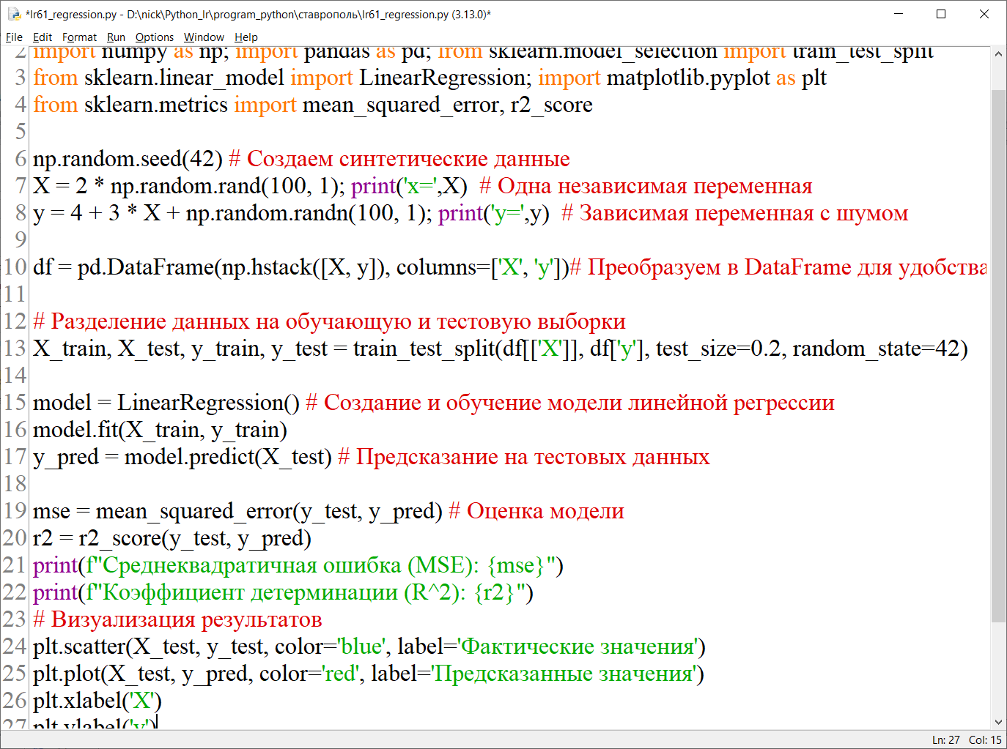
Результат запуска

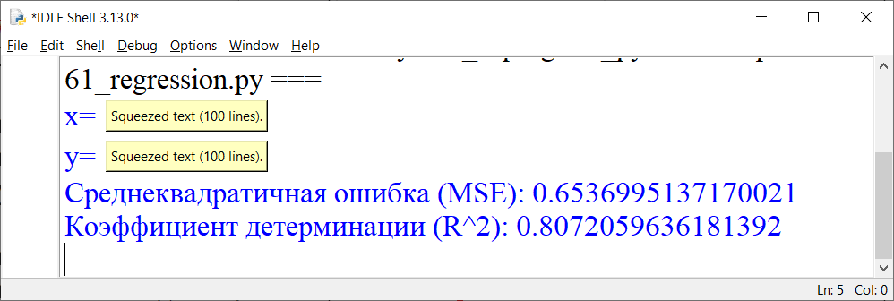

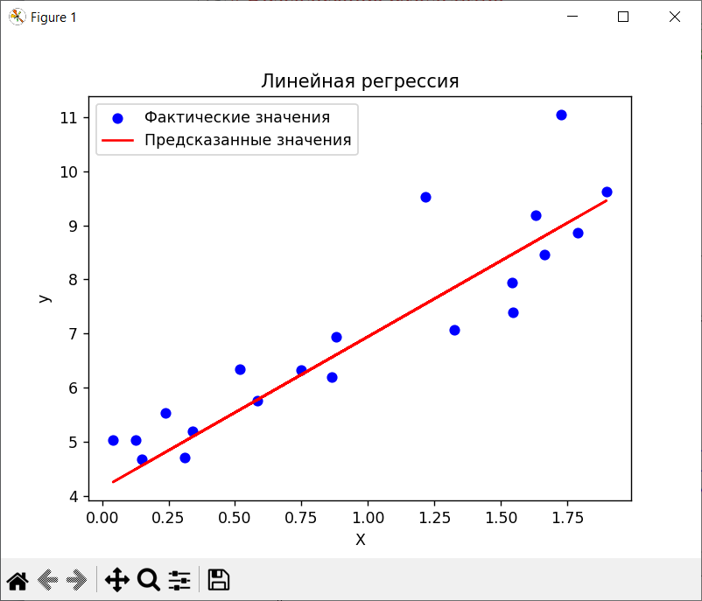

Данные для изучения линейной регрессии. Вариант 2

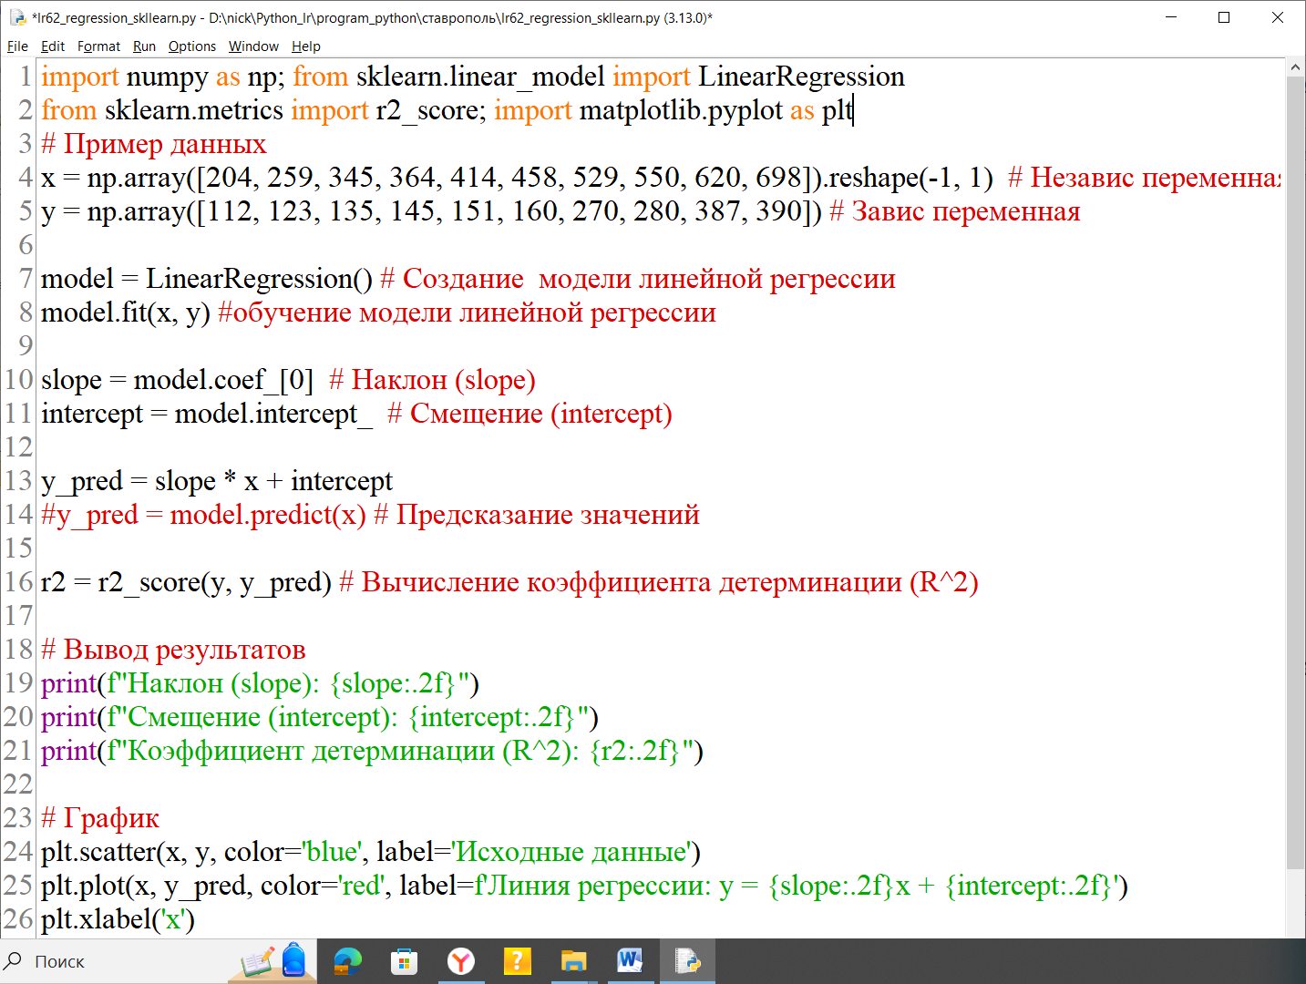

Результат запуска

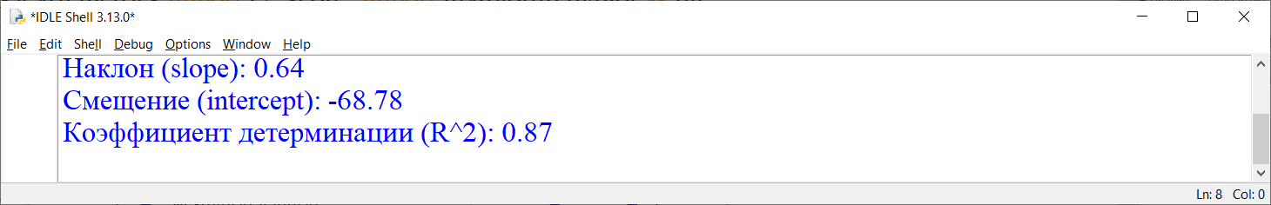

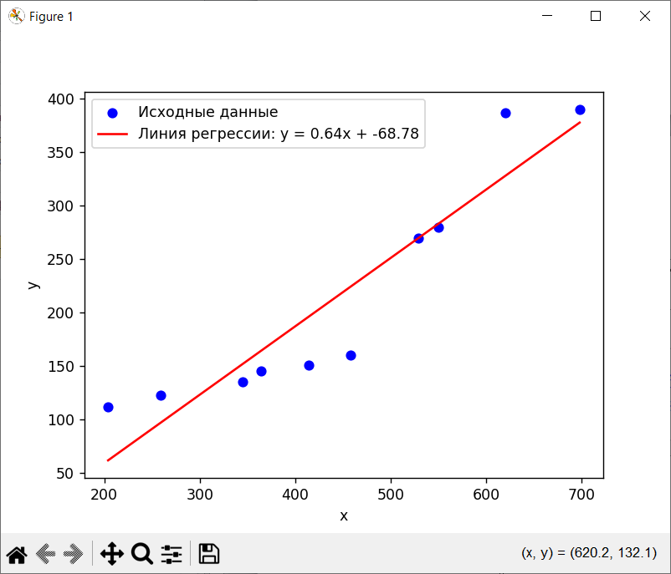

Данные для изучения пользовательской активности

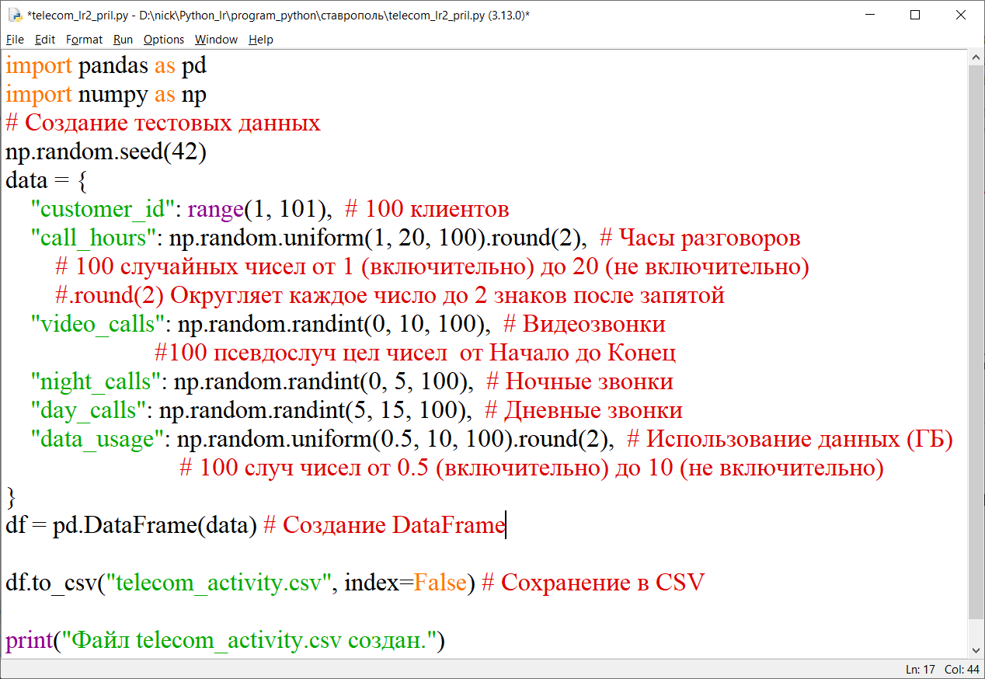

Результат в блокноте

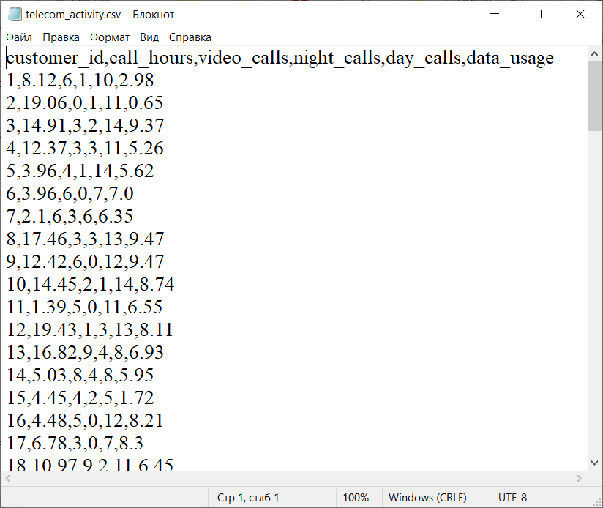

data = pd.read_csv("telecom_activity.csv", delimiter="," )
# Загрузка данных из CSV-файла
Код для обработки
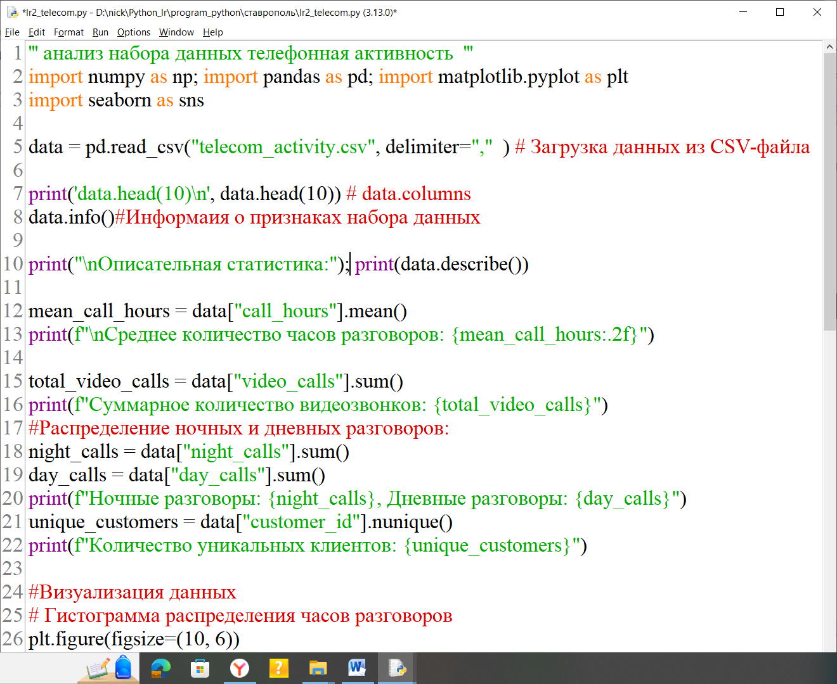

Результат запуска
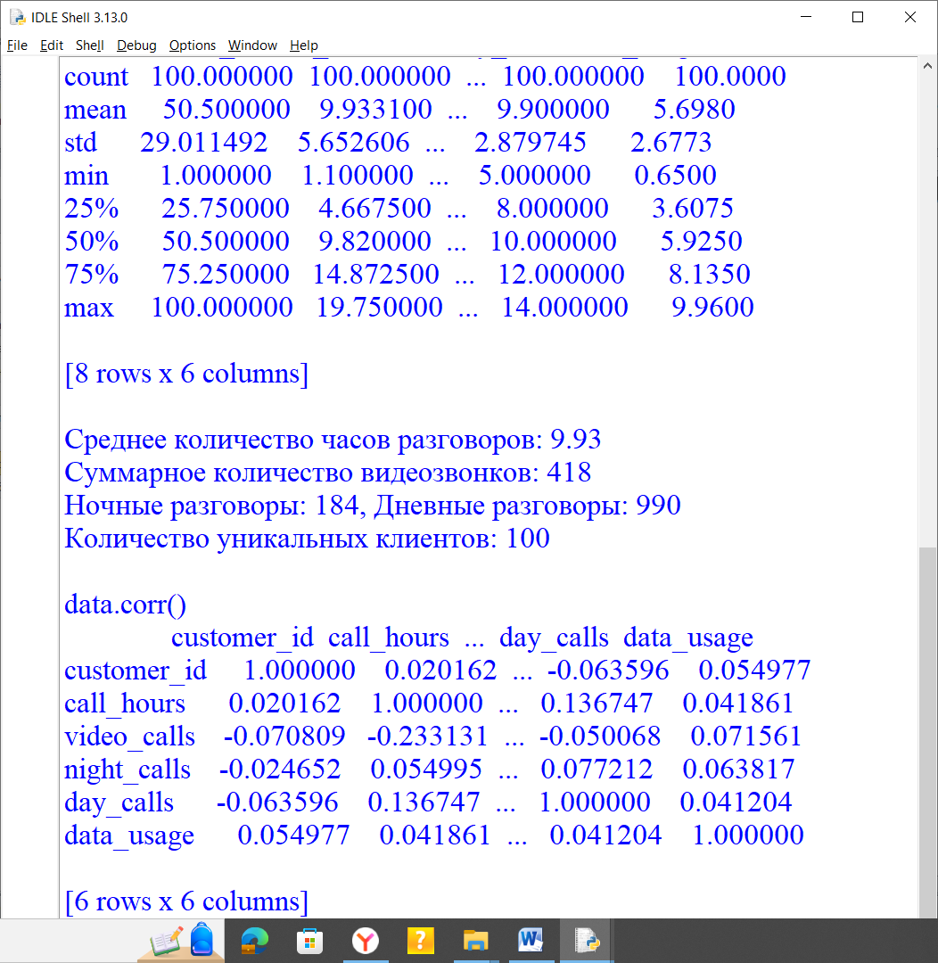

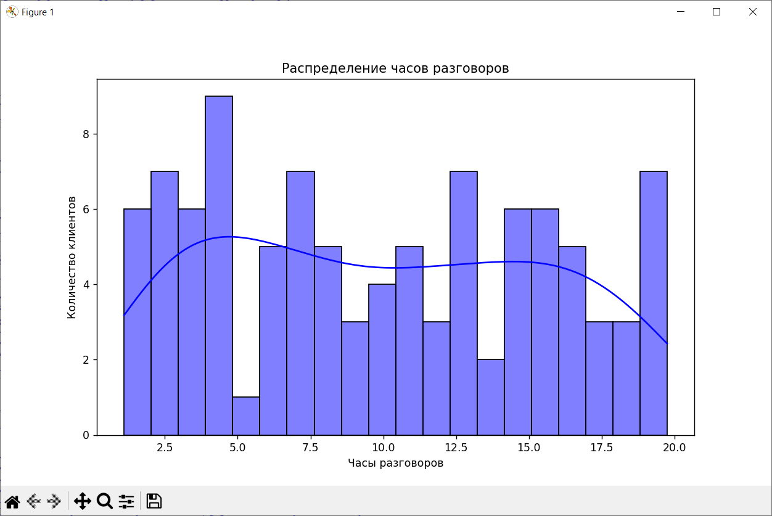

Генерация изображений

Генерация латиницы

Задача – создать каталог с изображениями рукописных букв

dataset/
├── A/ # Поддиректория с именем символа
│ ├── a1.png
│ ├── a2.png
│ └── ...
├── B/
│ ├── b1.png
│ └── ...
└── labels.csv # CSV-файл с метками (например, filename, label, дополнительные атрибуты)

Код
import cv2; import os; import numpy as np; import random
def generate_handwritten_char(char, font_scale=2, img_size=(77, 77)):
img = np.ones((img_size[1], img_size[0], 3), dtype=np.uint8) * 255 # Создаем белый фон
#img_size[1] - высота изображения (количество строк)
#img_size[0] - ширина изображения (количество столбцов)
#3 - количество цветовых каналов (BGR/RGB)
#uint8 - беззнаковые 8-битные целые (диапазон 0-255)
font = random.choice([ # Выбираем шрифт (можно добавить другие варианты)
cv2.FONT_HERSHEY_SIMPLEX,
cv2.FONT_HERSHEY_SCRIPT_SIMPLEX,
cv2.FONT_HERSHEY_COMPLEX_SMALL,
cv2.FONT_HERSHEY_PLAIN,
cv2.FONT_HERSHEY_DUPLEX,
cv2.FONT_HERSHEY_COMPLEX
])
# Позиционируем текст по центру
text_size = cv2.getTextSize(char, font, font_scale, 3)[0] #в OpenCV используется для определения
#размеров текста перед его отрисовкой. char: Строка с текстом (один символ)
# font_scale: Масштаб шрифта (1.0 = оригинальный размер) 3: Толщина линии (в пикселях)
pos_x = (img_size[0] - text_size[0]) // 2 + random.randint(-5, 5)
pos_y = (img_size[1] + text_size[1]) // 2 + random.randint(-5, 5)

# Рисуем букву с небольшими случайными искажениями
cv2.putText(img, char, (pos_x, pos_y), font, font_scale, (0, 0, 0), 3, cv2.LINE_AA)
#(pos_x, pos_y) - координаты левого нижнего угла текста
#(0, 0, 0) - цвет текста в формате BGR (чёрный в данном случае)
#cv2.LINE_AA - тип сглаживания (Anti-aliasing)
img = add_handwriting_effects(img) # Добавляем реалистичные эффекты
return img

def add_handwriting_effects(img):
img = cv2.GaussianBlur(img, (3, 3), 0) # применяет размытие по Гауссу к изображению
#(3, 3): Размер ядра размытия (ширина, высота) - должно быть нечётным
#0: Стандартное отклонение по X
noise = np.random.normal(0, 15, img.shape).astype(np.uint8) # генерирует гауссовский шум
#scale=15: 5-10: Слабый шум (имитация качественной бумаги)
#15-25: Умеренный шум (обычная бумага) 30-50: Сильный шум (старая/повреждённая бумага)
img = cv2.add(img, noise)
# Аффинные искажения
rows, cols = img.shape[:2] #img.shape[:2] в OpenCV возвращает размеры
#изображения, и строка rows (высота) = количество строк = координата y, cols - координата x
#cols = img.shape[:2] распаковывает эти значения - rows, cols
pts1 = np.float32([[0,0], [cols-1,0], [0,rows-1]]) #создает массив точек для аффинных
# преобразований в OpenCV
#Левый верхний угол [0, 0] Правый верхний угол [cols-1, 0] Левый нижний угол [0, rows-1]
pts2 = np.float32([[random.randint(-5,5), random.randint(-5,5)], #random.randint(-5,5) -
#случайное смещение от -5 до +5 пикселей Для каждой точки отдельно по x и y
[cols-1+random.randint(-5,5), random.randint(-5,5)],
[random.randint(-5,5), rows-1+random.randint(-5,5)]])
M = cv2.getAffineTransform(pts1, pts2)
img = cv2.warpAffine(img, M, (cols,rows), borderMode=cv2.BORDER_REPLICATE)
return img

# Создаем папку для сохранения
os.makedirs("dataset", exist_ok=True)
for i in range(ord('a'), ord('z')+1):
char = chr(i); dirname=f"dataset/{char}"
os.makedirs(f"{dirname}", exist_ok=True)
for j in range(20): # Генерируем по 20 вариантов каждой буквы
filename=f"{dirname}/{char}_{j}.png"
img =generate_handwritten_char(char)
cv2.imwrite(filename, img)

Результат запуска. Вид папки …\CREATE_latin_symbol\dataset  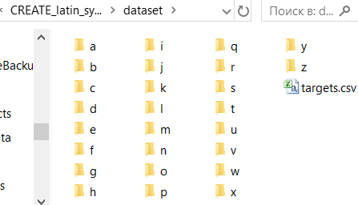 | Результат запуска. Вид папки …\CREATE_latin_symbol\dataset\d  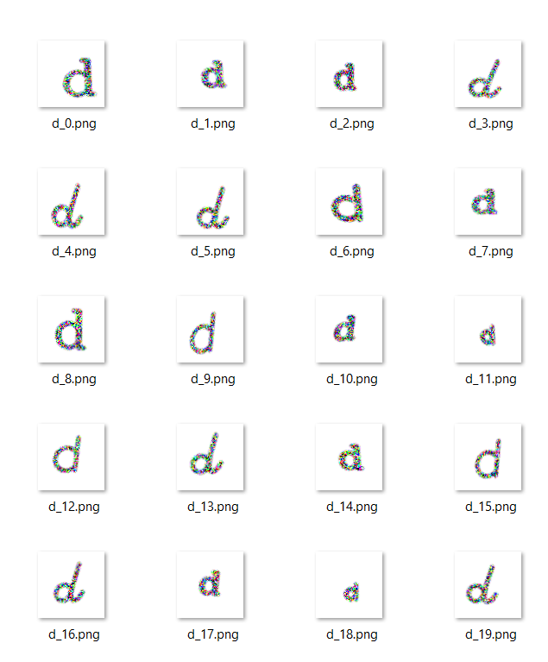

Генерация кириллицы

- https://fonts.google.com/?preview.text=cirillic%0A&lang=ru_Cyrl
- https://www.1001fonts.com/foreign-imitation+russian-fonts.html?page=1
- https://info-ee.surrey.ac.uk/CVSSP/demos/chars74k/
- https://www.kaggle.com/datasets/

Скачанные шрифты следует поместить в папку dataset/fonts.

Код

from PIL import Image, ImageDraw, ImageFont
import os; import pandas as pd; import cv2; import numpy as np
fonts_dir = "fonts/" # Папка с .ttf файлами шрифтов
output_dir = "dataset/"
os.makedirs(output_dir, exist_ok=True)
# Кириллические символы
cyrillic_chars = "АБВГДЕЁЖЗИЙКЛМНОПРСТУФХЦЧШЩЪЫЬЭЮЯабвгдеёжзийклмнопрстуфхцчшщъыьэюя"

for font_file in os.listdir(fonts_dir):
if not font_file.endswith(".ttf"): continue
font_path = os.path.join(fonts_dir, font_file)
font_name = font_file.split(".")[0]

for char in cyrillic_chars+cyrillic_chars:
img = Image.new("L", (64, 64), color=255) # "L" - режим изображения
#(8-битные пиксели, чёрно-белое) (64, 64) - размер изображения в пикселях
#color=255 - цвет фона (255 - белый, 0 - чёрный)
draw = ImageDraw.Draw(img)
font = ImageFont.truetype(font_path, 40) #путь к файлу шрифта (.ttf или .otf)
#40 - размер шрифта в пунктах
draw.text((10, 10), char, font=font, fill=0) # Чёрный текст
char_dir = os.path.join(output_dir, char) #char_dir - поддиректория для каждого символа (напр. "А/", "Б/")
#output_dir - основная директория для сохранения
os.makedirs(char_dir, exist_ok=True)
img.save(f"{char_dir}/{font_name}_{char}.png")

# Создание CSV-файла с метками
def create_target_csv(data_dir):
labels = []
for root, dirs, files in os.walk(data_dir):
for file in files:
if file.endswith('.png'):
label = os.path.basename(root) # Метка - это имя папки
filename = os.path.join(root, file)
labels.append({ 'filename': filename, 'label': label })
df = pd.DataFrame(labels)
df.to_csv('dataset/targets.csv', index=False)

create_target_csv('dataset/') # Вызов функции для создания CSV-файла

Вид папки  … CIRILLIC_PIL\dataset\Ы  (68 символов)  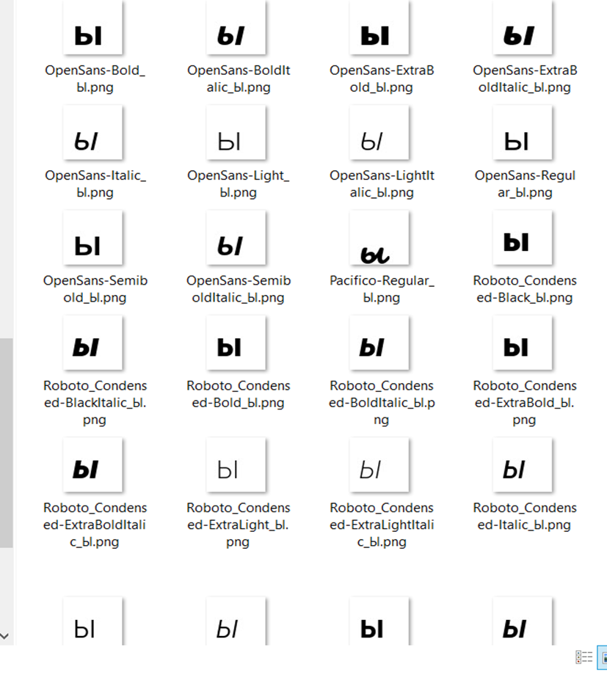 | Содержимое файла …CIRILLIC_PIL\dataset\targets.csv  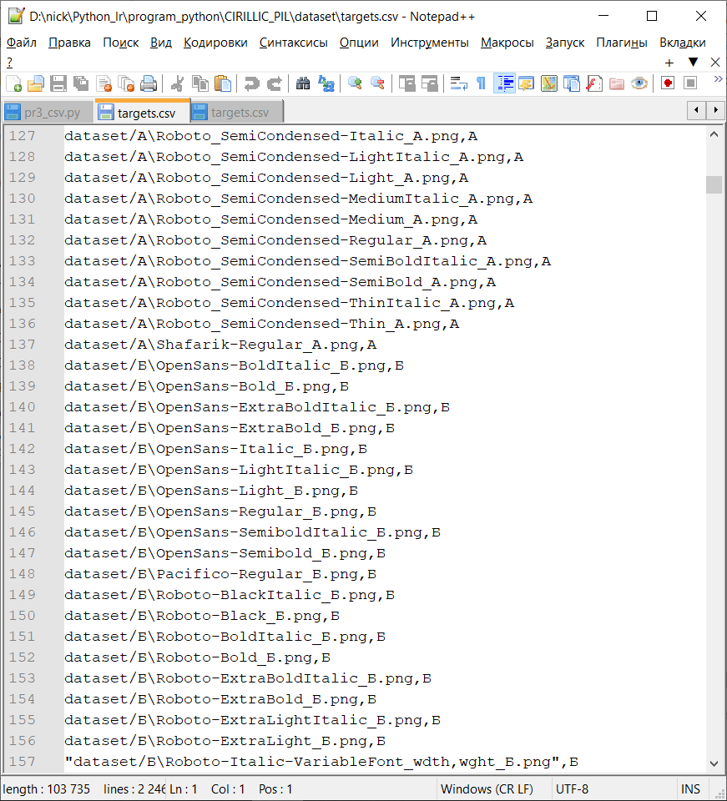

Генерация фотографий

Задача – создать каталог с фотографиями президентов США

presidents_dataset/
├── Biden/
│ ├── biden1.jpg
│ ├── biden2.jpg
├── Trump/
│ ├── trump1.jpg
├── Obama/
│ ├── obama1.jpg

Код

import requests; from bs4 import BeautifulSoup; import pandas as pd
import os; from PIL import Image; import io

presidents = [ "Joe Biden", "Donald Trump", "Barack Obama",
"George W. Bush", "Bill Clinton", "George H. W. Bush" ]

os.makedirs("presidents_dataset", exist_ok=True)

for president in presidents: # Создаем папку для каждого президента
os.makedirs(f"presidents_dataset/{president}", exist_ok=True)

# Ищем изображения в Google через парсинг
url = f"https://www.google.com/search?q={president}+official+portrait&tbm=isch"
headers = {"User-Agent": "Mozilla/5.0"}

response = requests.get(url, headers=headers)
soup = BeautifulSoup(response.text, 'html.parser')

# Скачиваем первые 20 изображений
for i, img_tag in enumerate(soup.find_all("img")[1:21]): # Пропускаем первый элемент (лого Google)
try:
img_url = img_tag["src"] if img_tag["src"].startswith("http") else img_tag["data-src"]
img_data = requests.get(img_url).content
img = Image.open(io.BytesIO(img_data))
# Сохраняем изображение
img.save(f"presidents_dataset/{president}/{president}_{i}.jpg")
print(f"Скачано: {president}_{i}.jpg")
except Exception as e:
print(f"Ошибка при скачивании {president}: {e}")

# Создание CSV-файла с метками
def create_target_csv(data_dir):
labels = []
for root, dirs, files in os.walk(data_dir):
for file in files:
if file.endswith('.jpg'):
label = os.path.basename(root) # Метка - это имя папки
filename = os.path.join(root, file)
labels.append({ 'filename': filename, 'label': label })
df = pd.DataFrame(labels)
df.to_csv('presidents_dataset/targets.csv', index=False)

create_target_csv('presidents_dataset/') # Вызов функции для создания CSV-файла

Вид папки  …presidentsUSA\presidents_dataset\  Donald Trump  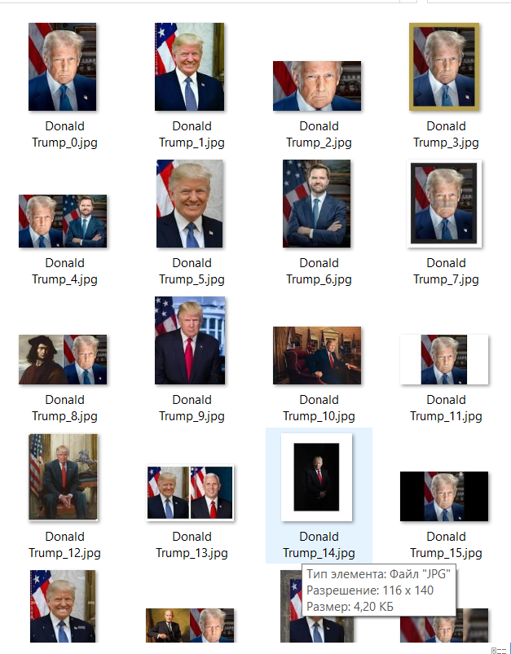 | Содержимое файла …CIRILLIC_PIL\dataset\targets.csv  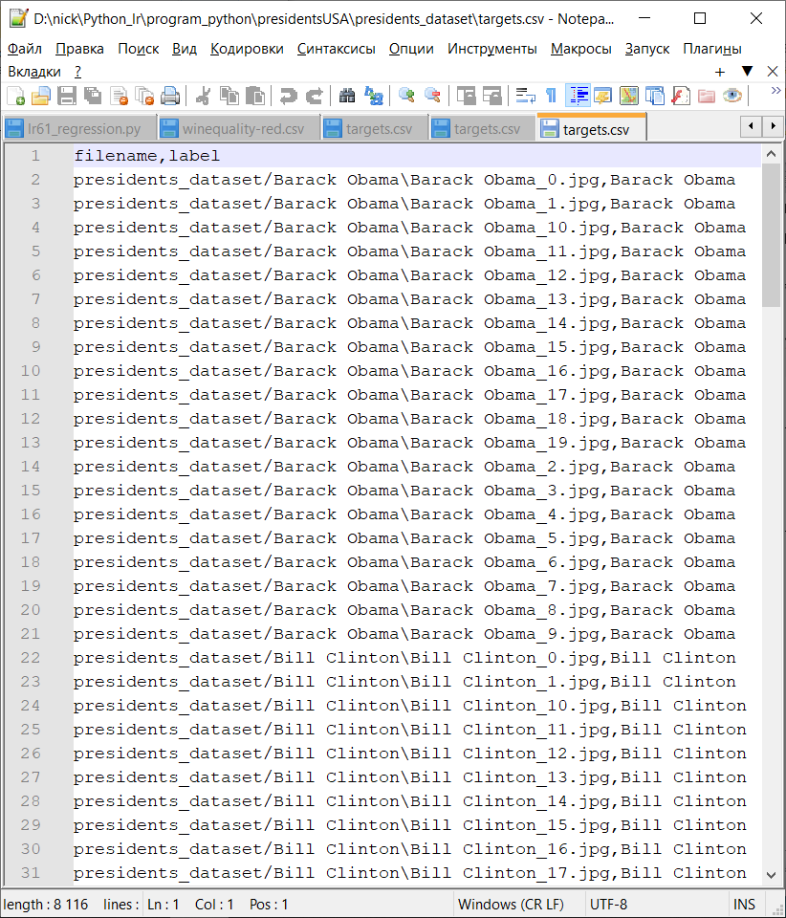

Приложения
Приложение 1
# Данные для изучения линейной регрессии. Вариант 1
import numpy as np
import pandas as pd
from sklearn.model_selection import train_test_split
from sklearn.linear_model import LinearRegression
from sklearn.metrics import mean_squared_error, r2_score
import matplotlib.pyplot as plt

# Создаем синтетические данные
np.random.seed(42)
X = 2 * np.random.rand(100, 1) # Одна независимая переменная
print('x=',X)
y = 4 + 3 * X + np.random.randn(100, 1) # Зависимая переменная с шумом
print('y=',y)

# Преобразуем в DataFrame для удобства
df = pd.DataFrame(np.hstack([X, y]), columns=['X', 'y'])

# Разделение данных на обучающую и тестовую выборки
X_train, X_test, y_train, y_test = train_test_split(df[['X']], df['y'], test_size=0.2, random_state=42)

# Создание и обучение модели линейной регрессии
model = LinearRegression()
model.fit(X_train, y_train)

y_pred = model.predict(X_test) # Предсказание на тестовых данных

# Оценка модели
mse = mean_squared_error(y_test, y_pred)
r2 = r2_score(y_test, y_pred)
print(f"Среднеквадратичная ошибка (MSE): {mse}")
print(f"Коэффициент детерминации (R^2): {r2}")

# Визуализация результатов
plt.scatter(X_test, y_test, color='blue', label='Фактические значения')
plt.plot(X_test, y_pred, color='red', label='Предсказанные значения')
plt.xlabel('X')
plt.ylabel('y')
plt.title('Линейная регрессия')
plt.legend()
plt.show()
Приложение 2
#Данные для изучения линейной регрессии. Вариант 2
import numpy as np
import matplotlib.pyplot as plt
# Пример данных
x = np.array([204, 259, 345, 364, 414, 458, 529, 550, 620, 698])
y = np.array([112, 123, 135, 145, 151, 160, 270, 280, 387, 390])
mean_x = np.mean(x)
mean_y = np.mean(y)
covariance = np.sum((x - mean_x) * (y - mean_y)) # ковариация
variance_x = np.sum((x - mean_x) ** 2) # дисперсия х

slope = covariance / variance_x # наклон
intercept = mean_y - slope * mean_x # смещение
print(f"Наклон (slope): {slope:.4f}")
print(f"Смещение (intercept): {intercept:.4f}")

y_pred = slope * x + intercept # Предсказание значений
mean_y_pred = np.mean(y_pred)
variance_y =np.sum((y - mean_y) ** 2) # дисперсия y
variance_y_pred =np.sum((y_pred - mean_y) ** 2) # дисперсия y_pred
r2=variance_y_pred / variance_y
print(f"Коэффициент детерминации (R^2): {r2:.4f}")
# График
plt.scatter(x, y, color='blue', label='Исходные данные')
plt.plot(x, y_pred, color='red', label=f'Линия регрессии: y = {slope:.2f}x + {intercept:.2f}')
plt.xlabel('x')
plt.ylabel('y')
plt.legend()
plt.show()

Приложение 3

import pandas as pd
import numpy as np
# Создание тестовых данных
np.random.seed(42)
data = {
"customer_id": range(1, 101), # 100 клиентов
"call_hours": np.random.uniform(1, 20, 100).round(2), # Часы разговоров
# 100 случайных чисел от 1 (включительно) до 20 (не включительно)
#.round(2) Округляет каждое число до 2 знаков после запятой
"video_calls": np.random.randint(0, 10, 100), # Видеозвонки
#100 псевдослуч цел чисел от Начало до Конец
"night_calls": np.random.randint(0, 5, 100), # Ночные звонки
"day_calls": np.random.randint(5, 15, 100), # Дневные звонки
"data_usage": np.random.uniform(0.5, 10, 100).round(2), # Использование данных (ГБ)
# 100 случ чисел от 0.5 (включительно) до 10 (не включительно)
}
df = pd.DataFrame(data) # Создание DataFrame

df.to_csv("telecom_activity.csv", index=False) # Сохранение в CSV

print("Файл telecom_activity.csv создан.")

Приложение 5
''' анализ набора данных телефонная активность '''
import numpy as np; import pandas as pd; import matplotlib.pyplot as plt
import seaborn as sns

data = pd.read_csv("telecom_activity.csv", delimiter="," ) # Загрузка данных из CSV-файла

print('data.head(10)\n', data.head(10)) # data.columns
data.info()#Информаия о признаках набора данных

print("\nОписательная статистика:"); print(data.describe())

mean_call_hours = data["call_hours"].mean()
print(f"\nСреднее количество часов разговоров: {mean_call_hours:.2f}")

total_video_calls = data["video_calls"].sum()
print(f"Суммарное количество видеозвонков: {total_video_calls}")
#Распределение ночных и дневных разговоров:
night_calls = data["night_calls"].sum()
day_calls = data["day_calls"].sum()
print(f"Ночные разговоры: {night_calls}, Дневные разговоры: {day_calls}")
unique_customers = data["customer_id"].nunique()
print(f"Количество уникальных клиентов: {unique_customers}")

#Визуализация данных
# Гистограмма распределения часов разговоров
plt.figure(figsize=(10, 6))
sns.histplot(data["call_hours"], bins=20, kde=True, color="blue")
plt.title("Распределение часов разговоров")
plt.xlabel("Часы разговоров")
plt.ylabel("Количество клиентов")
plt.show()

# Boxplot для видеозвонков
plt.figure(figsize=(10, 6))
sns.boxplot(x=data["video_calls"], color="green")
plt.title("Распределение видеозвонков")
plt.xlabel("Количество видеозвонков")
plt.show()

# Сравнение ночных и дневных разговоров
plt.figure(figsize=(10, 6))
data[["night_calls", "day_calls"]].sum().plot(kind="bar", color=["red", "blue"])
plt.title("Сравнение ночных и дневных разговоров")
plt.xlabel("Тип разговоров")
plt.ylabel("Количество разговоров")
plt.xticks(rotation=0)
plt.show()

# выявить корреляции признаков обучающей выборки
#Применяется функция corr() из Pandas
data.corr()
print('\ndata.corr() \n ', data.corr())
sns.heatmap(data.corr(), cmap=plt.cm.PuBuGn)
#Функция sns.heatmap() - для визуализации матрицы данных в виде тепловой карты
#plt.cm.Blues — синяя цветовая карта. plt.cm.Reds — красная
#sns.color_palette("coolwarm", as_cmap=True) - цветовая карта из Seaborn
plt.show()
#Сохранение обработанных данных в новый CSV-файл
data.to_csv("processed_telecom_activity.csv", index=False)

